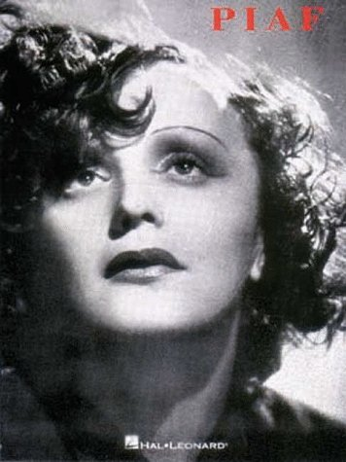DIALOGUE PIAF 1 corrigé

- vem är det där?; qui est-ce? (qui est-ce ça?)
- det är en bild av Édith Piaf; c’est une photo d’EP
- är hon känd? – elle est connue?
- javisst, mycket känd, känner du inte till henne? bien sûr, très connue, tu ne la connais pas?
- nej, jag tror inte det; non, je ne crois pas
- hon är en fransk sångerska; elle est une chanteuse française
- när föddes hon? – quand est-elle née?
- hon föddes den 19/12/1915 på trottoaren på 72 rue de Belleville; elle est née le 19/12/1915 sur le trottoir du 72 rue de Belleville
- ok, historien om trottoaren är inte sant; d’accord, l’histoire du trottoir n’est pas vraie
- nej, säkert inte; non, certainement pas
- som ung är hon mycket fattig; jeune, elle est très pauvre
- hon bor hos sin farmor som har en bordell; elle habite chez sa grand-mère qui a un bordel
- senare följer hon med sin pappa; plus tard elle accompagne son père
- vad gör hennes pappa? que fait son père? (qu’est-ce que son père fait?)
- han är cirkusartist; ”gummimannen” kallar man honom; il est artiste de cirque; on l’appelle l’homme-caoutchouc
- Édith sjunger också; Edith chante aussi
- man upptäcker hennes stora talang; on découvre son grand talent
- 1933 får hon ett barn, Marcelle, som dör 2 år senare; en 1933 elle a un enfant, Marcelle, qui meurt 2 ans plus tard
- Édith fortsätter att sjunga på gatorna i Paris; Edith continue à chanter dans les rues de Paris
- en dag när hon sjunger på gatan så passerar en herre; un jour quand elle chante dans la rue un monsieur passe
- vem är denne man?; qui est cet homme?
- 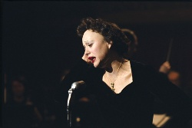jo, han heter Louis Leplée och han är direktör för en cabaré på Champs-Elysées; il s’appelle LL et il est directeur d’un cabaret sur les Champs-Elysées
- hon börjar arbeta för honom; elle commence à travailler pour lui
- han ger Édith namnet Piaf; il donne à Édith le nom de Piaf
- vad betyder det?; qu’est-ce que ça veut dire?
- på slang är piaf en liten fågel, en sparv; en argot piaf est un petit oiseau, un moineau
- Édith gör stor succé; Édith fait un grand succès
- men Leplée mördas 1936 och det är en stor skandal; mais Leplée est assassiné en 1936 et c’est un grand scandale
- Piaf fortsätter att sjunga på gatorna; Piaf continue à chanter dans les rues
- 1937 tar hon kontakt med Raymond Asso som hjälper henne; en 1937 elle prend contact avec RA qui l’aide
- nu blir Piaf en känd sångerska på music-hall i Paris; maintenant Piaf devient une chanteuse connue dans les music-halls à Paris
- hon spelar teater också; elle fait du théâtre aussi
- på teatern träffar hon Jean Cocteau, en fransk författare; au théâtre elle rencontre JC, un écrivain français
- Jean Cocteau och Édith Piaf är bästa vänner; JC et EP sont meilleurs amis
- hennes pappa dör 1944 och hennes mamma dör 1945; son père meurt en 1944 et sa mère meurt en 1945
- 1945 skriver hon sin första sång ”Livet i rosa”; en 1945 elle écrit sa première chanson: La vie en rose
- 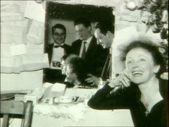1947 gör hon stor succé i USA och träffar boxaren Marcel Cerdan; en 1947 elle fait un grand succès aux États-Unis et rencontre le boxeur MC
- Marcel Cerdan dör i en flygolycka 28/10/1949; MC meurt dans un accident d’avion le 28/10/1949
- Édith Piaf är förkrossad och börjar ta droger; EP est navrée et commence à prendre des drogues
- hon gifter sig 1952 med Jacques Pills; elle se marie en 1952 avec JP
- efter många succéer i USA och i hela världen är hennes hälsa ömtålig; après plusieurs succès aux États-Unis et dans le monde entier sa santé est fragile
- 1959 ramlar hon på scen i New York; en 1959 elle tombe sur scène à New York
- hon återkommer till Paris och sjunger på Olympia; elle revient à Paris et chante à l’Olympia
- Charles Dumont skriver ”Nej, jag ångrar ingenting”, som Piaf sjunger; Charles Dumont écrit ”Non, je ne regrette rien” que Piaf chante
- hon träffar Théophanis Lamboukas som hon kallar Sarapo som betyder ”jag älskar dig” på grekiska; elle rencontre TL qu’elle appelle Sarapo qui veut dire ”je t’aime” en grec
- de gifter sig den 9:e oktober 1962; ils se marient le 9 octobre 1962
- klockan 13h10 den 10 oktober 1963 dör Édith Piaf i Plascassier, nära Grasse; à 13h10 le 10 octobre 1963 EP meurt (est morte) à Plascassier, près de Grasse
- hon är begravd på Père-Lachaisekyrkogården i Paris; elle est enterrée au cimetière du Père-Lachaise à Paris

